**XY605** *Scheda creata il 1 febbraio 2024*

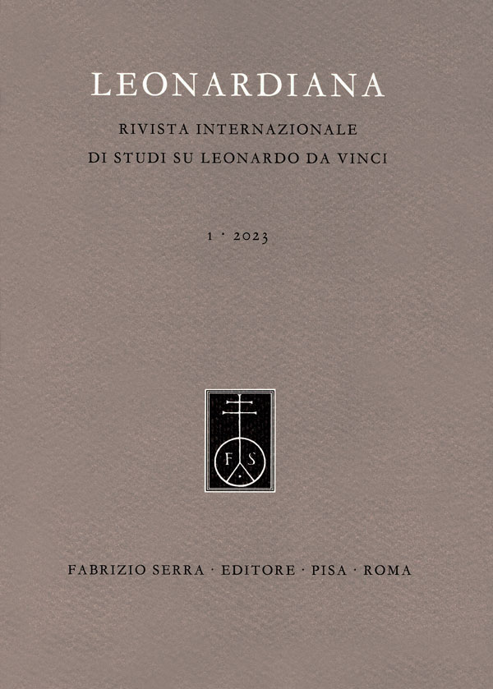**Descrizione bibliografica**

\***Leonardiana** : rivista internazionale di studi su Leonardo da Vinci. - 1 (2023)- . - Pisa ; Roma : Fabrizio Serra, 2023- . - volumi ; 25 cm. ((Annuale. – Disponibile anche online a pagamento. - ISSN 2975-0024. - ISSN elettronico 2975-1357. - NAP0973792

Soggetto: Leonardo : da#Vinci - Periodici

**Informazioni storico-bibliografiche**

Nell’immaginario collettivo moderno e contemporaneo, Leonardo da Vinci è il simbolo del genio universale, capace di interrogare la Natura nel profondo dei suoi segreti. Al di là del mito, però, la vera difficoltà è quella di riuscire ad avvicinare il maestro di Vinci nella realtà storica della sua vita e della sua opera. Il problema principale, per i moderni, è che davvero Leonardo, nel suo tempo, è stato un ‘omo universale’, aperto ad indagini che attraversano, senza confini, tutte le discipline, le arti e le forme di espressione. Questa rivista internazionale intende promuovere le ricerche sulla figura e sull’opera di Leonardo con la medesima apertura d’orizzonti: le arti, la letteratura e la linguistica, la filosofia e la storia delle scienze e delle tecnologie, la ricezione e il confronto con la modernità, le biografie e le forme della narrazione (romanzo, racconto, teatro, sceneggiatura cinematografica e televisiva, fumetto) fino ai nostri giorni. La rivista, con periodicità annuale, si avvale di un Comitato di Direzione e un Comitato scientifico internazionale, ai quali hanno aderito i maggiori studiosi di Leonardo. Nel quadro di un autentico approccio multidisciplinare e interdisciplinare, si dà la priorità a quelle ricerche che propongono, soprattutto da parte di giovani studiosi, innovativi e originali apporti documentali, filologici, linguistici, critici e interpretativi.

Direttori: Pasquale Sabbatino (Università di Napoli Federico II, Italia), Carlo Vecce (Università di Napoli L’Orientale, Italia)

Comitato di direzione / Co-Editors: Giancarlo Alfano (Università di Napoli Federico II, Italia), Marco Biffi (Università di Firenze, Italia), Alfredo Buccaro (Università di Napoli Federico II, Italia), Vincenzo Caputo (Università di Napoli Federico II, Italia), Stefano Carrai (Scuola Normale Superiore di Pisa, Italia), Marcello Ciccuto (Università di Pisa, Italia), Franco Contorbia (Università di Genova, Italia), Marco Cursi (Università di Napoli Federico II, Italia), Frank Fehrenbach (Universität Hamburg, Deutschland), Sabine Frommel (École Pratique des Hautes Études, Sorbonne, Paris, France), Fabio Frosini (Università di Urbino Carlo Bo, Italia), Rosa Giulio (Università di Salerno, Italia), Martin Kemp (University of Oxford, United Kingdom), Simone Magherini (Università di Firenze, Italia), Paola Manni (Università di Firenze, Italia), Pietro C. Marani (Politecnico di Milano, Italia), Enrico Mattioda (Università di Torino, Italia), Andrea Mazzucchi (Università di Napoli Federico II, Italia), Margherita Melani (Nuova Fondazione Rossana e Carlo Pedretti, Lamporecchio PT, Italia), Anna Nozzoli (Università di Firenze, Italia), Matteo Palumbo (Università di Napoli Federico II, Italia), Gino Ruozzi (Università di Bologna, Italia), Anna Sconza (Université de Paris Sorbonne Nouvelle, France), Piermario Vescovo (Università Ca’ Foscari Venezia, Italia)

Comitato scientifico internazionale / Advisory Board: Gennaro Barbuto (Università di Napoli Federico II, Italia), Juliana Barone (University of London, United Kingdom), Janis Bell (Kenyon College, Gambier, Ohio, USA), Andrea Bernardoni (Università de L’Aquila, Italia; Museo Galileo di Firenze, Italia), Pascal Brioist (Université de Tours, France), Laura Cannavacciuolo (Università di Napoli L’Orientale, Italia), Francesca Castellano (Università di Firenze, Italia), Bianca de Divitiis (Università di Napoli Federico II, Italia), Giulia Dell’Aquila (Università di Bari Aldo Moro, Italia), Romain Descendre (École Normale Supérieure de Lyon, France), Francesco Paolo Di Teodoro (Università di Torino, Italia), Laure Fagnart (Université de Liège, Belgique), Emanuela Ferretti (Università di Firenze, Italia), Louis Frank (Musée du Louvre, Paris, France), Gianluca Genovese (Università Suor Orsola Benincasa, Napoli, Italia), Cecilia Gibellini (Università del Piemonte Orientale, Italia), Michael W. Kwakkelstein (Istituto Universitario Olandese di Storia dell’Arte - NIKI, Firenze, Italia), Matthew Landrus (University of Oxford, United Kingdom), Antonio Lanza (Università de L’Aquila, Italia), Domenico Laurenza (Università di Cagliari, Italia), Fabrizio Lomonaco (Università di Napoli Federico II, Italia), Anna Masecchia (Università di Napoli Federico II, Italia), Annalisa Perissa Torrini (Gallerie dell’Accademia, Venezia, Italia), Elisa Ruiz Garcia (Biblioteca Nacional de España, Madrid, España), Marcello Sabbatino (Università di Firenze, Italia), Sara Taglialagamba (Università di Urbino Carlo Bo, Italia), Edoardo Villata (Università Cattolica di Milano, Italia)

Redazione / Editorial Staff: Lorenzo Battistini, Margherita De Blasi, Roberto D’Urso, Fabiana Fiengo, Barbara Patella, Sara Stifano

«Leonardiana» is an International Scholarly Journal The eContent is Archived with [Clockss](http://www.clockss.org/clockss/Participating_Publishers) and [Portico](http://www.portico.org/digital-preservation/who-participates-in-portico/participating-publishers/serra).  
Sono pubblicati articoli sottoposti a procedura di "revisione tra pari" mediante procedimento cosiddetto "a doppio cieco" ([*double blind peer review*](https://www.libraweb.net/documenti/PeerReview.pdf)). I revisori sono assolutamente indipendenti dagli autori e non affiliati alle medesime istituzioni.

Ufficio redazionale / Editorial Office: [silvia.giusti@libraweb.net](mailto:silvia.giusti@libraweb.net)

Formato / Size: cm 17,5 × 25 / ISSN 2975-0024 / ISSN elettronico 2975-1357 Composizione in carattere (typeset in) Serra Garamond <https://www.libraweb.net/riviste.php?chiave=163>